**CONTENIDO**

**GLOSARIO**

**ALERTA SANITARIA:** Toda sospecha de una situación de riesgo potencial para la salud de la población y/o de trascendencia social, frente a la cual sea necesario el desarrollo de acciones de Salud Pública urgentes y eficaces.

**COMPRA DIRECTA:** compra de medicamentos monopolio del Estado por parte de entidades administradoras de planes de beneficios, prestadores de servicios de salud o establecimientos farmacéuticos, cuando el respectivo Fondo Rotatorio de Estupefacientes no cuenta con inventario suficiente de los medicamentos monopolio del Estado que se necesitan.

**DESABASTECIMIENTO**: Se entiende como la nula disponibilidad de un medicamento en todo el territorio nacional.

**DISPONIBILIDAD**: Condición en la cual se cuentan con existencias del medicamento en el territorio nacional.

**FARMACOVIGILANCIA**: Ciencia y actividades relacionadas con la detección, evaluación, comprensión y prevención de eventos adversos o de cualquier otro problema relacionado con medicamentos.

**FONDO NACIONAL DE ESTUPEFACIENTES:** Creado por la [Ley 36 de 1939](https://www.icbf.gov.co/cargues/avance/docs/ley_0036_1939.htm) con asignaciones dadas por el [Decreto-Ley 257 de 1969](https://www.minsalud.gov.co/sites/rid/Lists/BibliotecaDigital/RIDE/DE/DIJ/Decreto-257-de-1969.pdf), según el [Decreto 205 de 2003](https://www.minsalud.gov.co/Normatividad_Nuevo/DECRETO%200205%20DE%202003.PDF) funciona como una Unidad Administrativa Especial adjunta de la Dirección de Medicamentos y Tecnologías en Salud. El FNE (*Fondo Nacional de Estupefacientes*) tiene como objetivo la vigilancia y control sobre la importación, la exportación, la distribución y venta de drogas, medicamentos, materias primas o precursores de control especial, a que se refiere la [Ley 30 de 1986](https://www.minsalud.gov.co/sites/rid/Lists/BibliotecaDigital/RIDE/DE/DIJ/LEY-0030-DE-1986.pdf) y las demás disposiciones que expida el Ministerio de la Protección Social, así como apoyar a los programas contra la farmacodependencia que adelanta el Gobierno Nacional.

**FONDO ROTATORIO DE ESTUPEFACIENTES (FRE)**: Es la oficina encargada dentro de la Secretaría, Instituto o Dirección de Salud a nivel departamental, que ejerce la vigilancia, seguimiento y control a las entidades públicas, privadas y personas naturales que procesen, manipulen, sinteticen, fabriquen, distribuyan, vendan, consuman, dispensen sustancias sometidas a fiscalización y medicamentos que las contengan; así como garantizar la disponibilidad de medicamentos monopolio del Estado a través de la dispensación y distribución en su jurisdicción y las demás funciones que le sean asignadas por el Ministerio de la Protección Social, o la institución competente.

**MATERIA PRIMA DE CONTROL ESPECIAL O SUSTANCIA SOMETIDA A FISCALIZACIÓN:** Es toda sustancia cualquiera que sea su origen, que produce efectos mediatos e inmediatos de dependencia psíquica o física en el ser humano; aquella que por su posibilidad de abuso, pueda tener algún grado de peligrosidad en su uso, o aquella que haya sido catalogada como tal, en los convenios internacionales, por el Ministerio de la Protección Social, o la Comisión Revisora del Invima. Dentro de estas se incluyen los estándares de referencia, patrones y reactivos. .

**MEDICAMENTO DE CONTROL ESPECIAL (MCE):** Producto farmacèutico obtenido a partir de sustancias que tienen alto potencial de dependencia y abuso, que actúan sobre el sistema nervioso central produciendo efectos neuro-psicofisiológicos y aquellas consideradas por el gobierno nacional.

**MEDICAMENTO MONOPOLIO DEL ESTADO:** Producto farmacéutico de adquisición, distribución y venta exclusiva del Fondo Nacional de Estupefacientes y los Fondos Rotatorios de Estupefacientes o los establecimientos facultados por el FNE para estas actividades.

**MEDICAMENTO SOMETIDO A FISCALIZACIÓN DE USO HUMANO O VETERINARIO:** Es el preparado farmacéutico obtenido a partir de uno o más principios activos de control especial, catalogados como tal en las convenciones de estupefacientes (1961), precursores (1988) y psicotrópicos (1971), o por el Gobierno Nacional, con o sin sustancias auxiliares presentado bajo forma farmacéutica definida, que se utiliza para la prevención, diagnóstico, tratamiento, curación o rehabilitación de las enfermedades de los seres vivos.

**MONOPOLIO DEL ESTADO**: Derecho poseído de exclusividad por el Estado.

**PRINCIPIO ACTIVO:** Compuesto o mezcla de compuestos que tienen acción farmacológica.

**RECETARIO OFICIAL (RO)**: Documento oficial autorizado por la entidad competente, de carácter personal e intransferible que utilizan los prescriptores de salud para la formulación de los medicamentos de control especial y de Monopolio del Estado.

**RECETARIO OFICIAL ELECTRÓNICO (ROE)**: Documento electrónico que se pretende parametrizar en todos los FRE, con el fin de fortalecer el seguimiento a las prescripciones de medicamentos monopolio del Estado, encaminados al uso racional de estos medicamentos en todo el territorio nacional.

**SERVICIO FARMACÉUTICO:** Es el servicio de atención en salud responsable de las actividades, procedimientos e intervenciones de carácter técnico, científico y administrativo, relacionado con los medicamentos y los dispositivos médicos utilizados en la promoción de la salud y la prevención, diagnóstico, tratamiento y rehabilitación de la enfermedad, con el fin de contribuir en forma armónica e integral al mejoramiento de la calidad de vida individual y colectiva.

**SUSTANCIA MONOPOLIO DEL ESTADO:** Sustancia química cuya adquisición, manejo y destrucción es exclusiva del Fondo Nacional de Estupefacientes y es destinada para la fabricación de medicamentos monopolio del Estado.

**TRASLADO INTERDEPARTAMENTAL:** Es la actividad en la cual se autoriza por parte del FNE, de manera excepcional, el traslado interdepartamental de medicamentos monopolio del Estado por parte de diferentes filiales de la misma entidad, si el Fondo Rotatorio no cuenta con inventario suficiente de los medicamentos monopolio del Estado que se necesitan.

**PRÉSTAMO ENTRE LOS FRE:** Es la modalidad en la cual se autoriza a los FRE a prestarse entre ellos medicamentos monopolio del Estado sin la necesidad de la autorización del FNE, con el fin de suplir los riesgos de desabastecimiento que hubiere a lugar y dar rotación a medicamentos que estén próximos a vencerse.

**INTRODUCCIÓN.**

Con motivo de presentar la metodología del trabajo territorial que se adelanta en el marco del proyecto de inversión 1901 “Incremento de la disponibilidad de medicamentos Monopolio del Estado para los pacientes en Colombia Nacional Código BPIN 2020011000020” y puesto que uno de los ejes centrales para garantizar la disponibilidad de los medicamentos monopolio del estado (MME) en el territorio nacional, recae en el manejo que le den a los mismos cada una de las entidades encargada en su respectivo departamento, en este documento se plasmará el desarrollo de recolección de información concerniente a los Fondo Rotatorio de Estupefaciente (FRE) de las 5 regiones del país, Andina Norte, Andina Sur, Amazonía, Caribe, Orinoquía y Pacífio.

Este proyecto se diseñó con la finalidad de cumplir con dos objetivos en específico, el primer objetivo es fortalecer el proceso de abastecimiento de medicamentos monopolio del Estado, identificando fuentes de información asociada a la prescripción, dispensación y uso de medicamentos monopolio del Estado, con énfasis en el recetario oficial y generar informes de análisis de los datos reportados por el FRE para el manejo de medicamentos monopolio del Estado que permitan un seguimiento eficaz y oportuno.

El segundo objetivo busca mejorar la cantidad y calidad de la prescripción de medicamentos monopolio del Estado realizando visitas, reuniones, mesas de trabajo e intercambios de experiencias con los FRE del territorio nacional como base para construir herramientas y piezas con información veraz acerca de MME, de manera comprensiva y precisa para diferentes públicos (pacientes, prestadores, otros) con el fin de mejorar conductas y hábitos del estado de salud.

A continuación, se describe toda la información obtenida de los FRE a nivel nacional dividido por las regiones nacionales y descrito en dos componentes. El primero, acerca de los procesos de adquisición, venta, distribución, seguimiento, recepción, consolidación y archivo de recetarios oficiales. Y el segundo, relacionado a las proyecciones de compra, recepción técnica, almacenamiento e inventario de los medicamentos monopolio del estado y sus respectivos anexos reglamentados en las resoluciones 1478 y 1479 de 2006.

Este proceso de inmersión territorial se desarrolló entre los meses de abril y agosto de 2021. Los funcionarios de los FRE, atendieron el llamado del Fondo Nacional de Estupefacientes (FNE) con la mejor disposición, brindando información relevante para el proyecto de inversión 1901 y comentando las diferentes vicisitudes que suceden en el territorio. El desarrollo de la reunión se llevó a cabo de manera exitosa, de forma fluida y cordial.

OBJETIVOS

Objetivo General

Identificar fuentes de información asociada a la prescripción, dispensación y uso de medicamentos monopolio del Estado, con énfasis en el recetario oficial. Así mismo, con el fin de iniciar la primera fase de desarrollo del proyecto de inversión 1901. Así mismo, recopilar las características de las herramientas tecnológicas para la consolidación de la información y el seguimiento al consumo de estos medicamentos en el territorio.

*Objetivos Específicos*

* Caracterizar el proceso de prescripción, dispensación y uso de MME, identificando la información relacionada con el tipo de prescriptores y requisitos normativos.
* Consolidar la información obtenida a partir de los recetarios oficiales con el fin de que esta sea fuente de información permanente para la parametrización del Recetario Oficial Electrónico (ROE).
* Estandarizar el proceso de proyección de compra de MME por parte de los FRE.
* Caracterizar las condiciones de recepción técnica, almacenamiento, distribución y consumo de los MME en todo el territorio nacional.
* Recopilar la información asociada con la consolidación de la información y seguimiento al consumo de estos medicamentos en cada una de las IPS en el departamento.
* Definir e identificar el proceso mediante el cual se hace el manejo de almacenamiento e inventarios de MME por parte de cada FRE.
* Recopilar las características de las herramientas tecnológicas con las cuales cuentan los FRE para hacer seguimiento a inventarios de MME y para la proyección de necesidades de MME en el departamento.

JUSTIFICACIÓN.

Uno de los ejes centrales para garantizar la disponibilidad de los MME en el territorio nacional, recae en el cálculo adecuado de la demanda por estos medicamentos, la cual es determinada por cada ente territorial con base en la demanda de las entidades que tienen inscritas.

Para atender la necesidad de estos medicamentos el Grupo interno de trabajo de medicamentos del Estado, creado mediante la Resolución 735 de 2016, tiene entre sus funciones:

* Coordinar las acciones necesarias para garantizar la disponibilidad y accesibilidad a los medicamentos monopolio del Estado en el territorio colombiano juntamente con los Fondos Rotatorios de Estupefacientes (FRE).
* Preparar y presentar el reporte de los informes de consumo de medicamentos monopolio del Estado desagregado por departamentos y consolidado nacional.
* Mantener el control de las existencias de las materias primas y de los medicamentos monopolio del Estado a nivel nacional, garantizando su disponibilidad permanente.
* Planear y efectuar las acciones de asistencia técnica a los FRE, que permita garantizar la disponibilidad y accesibilidad de los medicamentos monopolio del Estado a nivel nacional.

Sin embargo, la planeación de las cantidades de medicamentos monopolio del Estado para satisfacer la demanda se ve afectada por:

* La variabilidad en el incremento o disminución de la distribución y necesidad de medicamentos monopolio del Estado.
* La participación en las guías de tratamiento farmacológico de cada uno de estos medicamentos y que se ve afectada por las diferentes recomendaciones internacionales.
* La calidad de la información de disponibilidad remitida por los FRE.
* Las diferentes barreras administrativas de índole territorial que impactan en el acceso de estos medicamentos por parte de los pacientes.

Por lo cual, con el fin de fortalecer los procesos de operativos, administrativos y técnicos encaminados a garantizar la disponibilidad y a fortalecer el acceso a los medicamentos monopolio del Estado en todo el territorio, se formuló el proyecto de inversión *“incremento de la disponibilidad de medicamentos monopolio del Estado para los pacientes en Colombia”.*

Este proyecto se diseñó con la finalidad de cumplir con dos objetivos en específico, el primer objetivo busca establecer un mecanismo estandarizado y sistematizado para determinar la demanda de materias primas y MME a partir de información completa y suficiente, que además permita aumentar la efectividad en el seguimiento, evaluación, control y consolidación de la información de gestión presentada por los FRE. Para lo cual es necesario mejorar la articulación con las entidades territoriales y con los demás actores que intervienen en el proceso.

El segundo objetivo busca fortalecer los canales de comunicación entre el FNE y las asociaciones médicas, gremios del sector farmacéutico, médicos prescriptores, dispensadores y demás actores que participen en el proceso de prescripción, mediante acciones de socialización, participación en congresos, capacitación a los profesionales de la salud, apoyo a la sociedad de las especialidades y demás actividades encaminadas a fortalecer el uso racional de los medicamentos monopolio del Estado y visibilizar su importancia en la práctica clínica

El desarrollo de este proyecto se enmarca en una estrategia integral con el fin de contribuir a mejorar la calidad de la atención de los pacientes, garantizando el acceso y disponibilidad a medicamentos de control especial y de Monopolio del Estado, evitando el desvío de estos.

El proyecto comprende el Programa 1901, denominado 1901 - **salud pública y prestación de servicios** el cual está orientado a las acciones de formulación, adopción, coordinación, ejecución, seguimiento y evaluación de políticas, planes, programas y proyectos del Gobierno Nacional de interés en salud pública y considera, entre otros, los siguientes elementos:

1. Promoción y Prevención de enfermedades: incluye vacunación y la política de atención Integral en Salud.
2. Gestión de promoción social: incluye el acceso a servicios de asistencia y promoción social a poblaciones vulnerables.
3. Gestión de epidemiología y demografía.
4. Gestión de la prestación de servicios: incluye las redes de salud, política nacional de calidad en la infraestructura en salud.
5. Gestión de medicamentos y tecnologías en salud.

El desarrollo de las actividades de este proyecto propende por el fortalecimiento de la articulación con los otros actores relacionados con la cadena de distribución del medicamento, tanto a nivel territorial como a nivel asistencial de tal manera que haya un impacto positivo en:

* Pacientes y usuarios de los servicios de salud.
* Ciudadanos colombianos, los cuales podrán contar con servicios más oportunos y más acceso a las tecnologías en salud.
* Funcionarios del Fondo, por cuanto contarán con capacidades y herramientas que les permitan cumplir sus objetivos y atender con mayor facilidad los posibles inconvenientes que dificulten su cumplimiento.

Por tanto, con el fin de iniciar la primera fase de desarrollo de este proyecto de inversión en el marco del primer objetivo, encaminados a ejecutar la primera actividad *Identificar fuentes de información asociada a la prescripción, dispensación y uso de medicamentos monopolio del Estado, con énfasis en el recetario oficial*, apoyados por el equipo de Regionalización, que se encuentra orientado al aseguramiento de la disponibilidad, accesibilidad y uso racional de los medicamentos, se hace necesario realizar el acercamiento con el ente territorial de tal manera que se pueda:

* Caracterizar el proceso de prescripción, dispensación y uso de MME, identificando la información relacionada con el tipo de prescriptores, requisitos normativos etc.
* Analizar la información de los recetarios oficiales que reposan en los FRE.
* Recopilar la información asociada a los recetarios oficiales a partir de los recetarios físicos en los FRE.
* Definir e identificar la información asociada con los recetarios oficiales, lo cual será insumo en la parametrización del Recetario Oficial Electrónico (ROE).
* Consolidar la información obtenida a partir de los recetarios oficiales con el fin de que esta sea fuente de información permanente.

Por otro lado, para fortalecer el proceso de estimación de la necesidad de medicamentos monopolio del Estado se hace necesario realizar un acercamiento con el ente territorial de tal manera que se pueda:

* Estandarizar el proceso de proyección de compra de MME por parte de los FRE.
* Caracterizar las condiciones de recepción técnica, almacenamiento, distribución y consumo de los MME en todo el territorio nacional.
* Recopilar la información asociada con la consolidación de la información y seguimiento al consumo de estos medicamentos en cada una de las IPS en el departamento.
* Definir e identificar el proceso mediante el cual se hace el manejo de inventarios de MME por parte del FRE.
* Recopilar las características de las herramientas tecnológicas con las cuales cuentan los FRE para hacer seguimiento a inventarios de MME y para la proyección de necesidades de MME en el departamento.

ANÁLISIS ESTRATÉGICO DEL ENTORNO EN LOS FONDOS ROTATORIOS DE ESTUPEFACIENTES A NIVEL REGIONAL

REGIÓN ANDINA NORTE

* BOYACÁ
* NORTE DE SANTANDER
* SANTANDER

A la hora de analizar la región Andina Norte primero es importante, ver algunas variables sociodemográficas y ambientales que pueden repercutir en el comportamiento de los cuatro departamentos que la componen, Boyacá, Cundinamarca, Norte de Santander y Santander. Los FRE se encuentran en las ciudades capitales correspondientes de Tunja, Bogotá (Nuevo), Cúcuta y Bucaramanga.

Boyacá cuenta con una población de 1 281 979 habitantes(2018) y 123 municipios, Norte de Santander tiene una población de 1 391 366 habitantes (2016) y 40 municipios, con la condición especial de que es el departamento de la región andina norte que comparte la frontera más extensa con Venezuela y Cúcuta es también una ciudad fronteriza que tiene una temperatura promedio de 28C, Santander posee una población de 2 280 908 hab y 86 municipios. Por último está Cundinamarca (3 200 000 habitantes excluyendo Bogotá) que es el departamento más densamente poblado que al incluir a Bogotá, suma una población de aproximadamente 11 millones de habitantes, este departamento no será analizado por que la existencia de su FRE es muy reciente, por lo tanto no hay suficientes insumos para evaluar mediante este proyecto.

Estas consideraciones se hacen con el fin de tratar de agregar un insumo al análisis de los hallazgos en general debido a que los FRE se comportan de manera muy heterogénea en muchas de las variables analizadas en este estudio.

1. Adquisición, Venta y Distribución de RO

En cuanto al proceso de adquisición de recetarios oficiales, se puede observar que los departamentos de Boyacá y Norte de Santander no son muy cercanos al proceso de adquisición y solo están encargados de los estudios previos para entregar a los departamentos encargados de las respectivas licitaciones en Secretaría de Salud y Gobernaciones, entendiendo de manera muy superficial todo el proceso y tiempo que lleva a cabo cada operación cómo la oferta, el pliego de requisitos, etc. Sin embargo sí tienen opiniones sobre las particularidades en cada punto hasta el despacho de los recetarios.

Número de RO actuales en el departamento

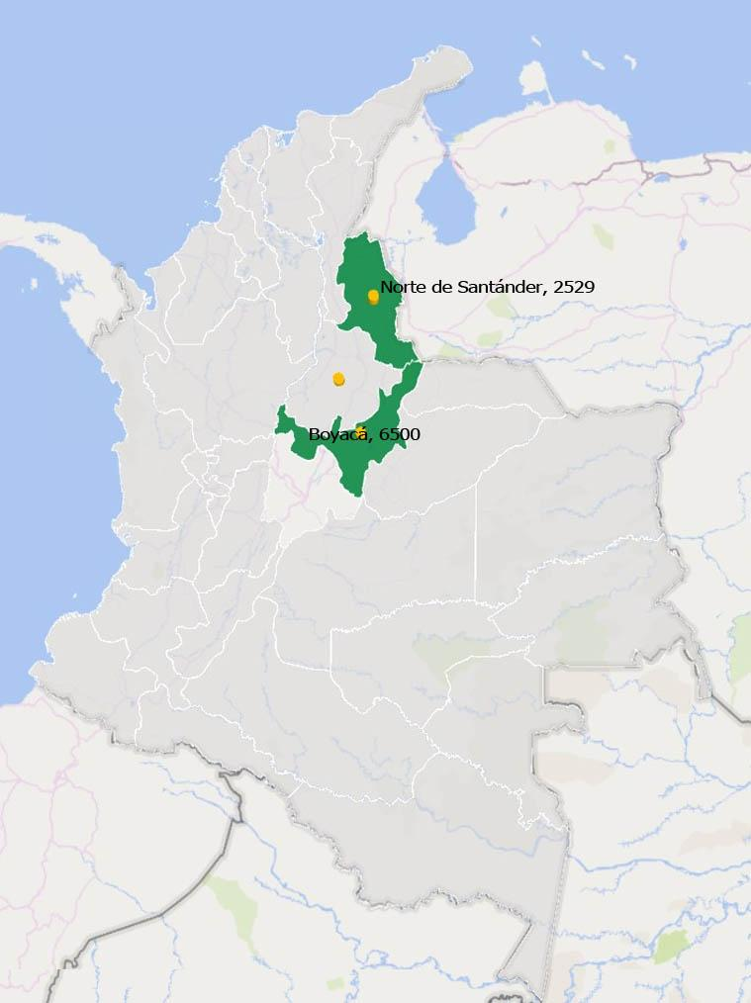

En cuanto a las existencias actuales, en la figura (X) se observan las cantidades descritas durante la visita de inmersión territorial, el departamento de Boyacá es el que más existencias tiene, debido a que su proceso de adquisición es lento (5 meses aprox.) y decidieron tener existencias aproximadas para 3-4 años, siendo un dato atípico en la región que hace este proceso anual. Ninguno de los departamentos presenta anomalías o desabastecimiento de recetarios oficiales.

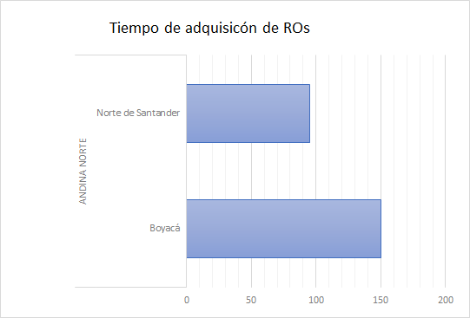

Sobre todo el proceso de venta y ganancias netas que deja la venta de recetarios oficiales en la región se puede observar que Boyacá y Norte de Santander. se puede observar que Boyacá es el que más margen de ganancia tiene sobre la venta de recetarios con 158% Figura (X) , si se cruza esta información con el 40% que aporta la venta de los recetarios al total de los ingresos del FRE cómo se ve en la figura (X), esta también podría ser una posible explicación de la prioridad de Stock que tiene este departamento, por otro lado, Norte de Santander maneja un Stock equilibrado también a sus necesidades que corresponde con proceso de adquisición mucho más rápido y eficiente en cuanto al despacho de los recetarios oficiales.

|  |
| --- |
| Porcentaje de ingresos provenientes del RO y conformidad respeto a la implementación del ROE |
|  |

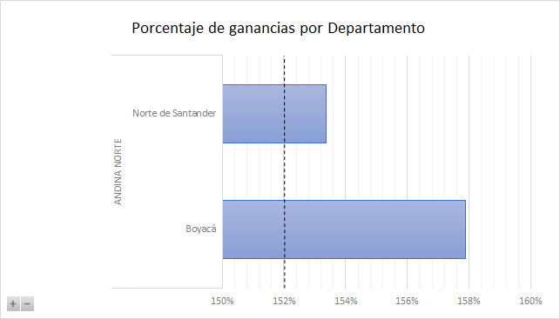

Un proceso crítico dentro del manejo de los recetarios oficiales, es la ordenanza o acto administrativo que fija sus precios, pues es la manera de controlar los precios de estos medicamentos y evitar que puedan existir barreras de acceso o procesos irregulares relacionados con la venta de los mismos. En la figura (X) se puede observar que de los departamentos analizados, solo Norte de Santander no tiene ordenanza o un acto administrativo que fije los precios de los recetarios oficiales. Esto sucede porque por normativa departamental, este acto administrativo debe ser evaluado por la Asamblea de Norte de Santander, siendo un proceso largo que tiene un carácter mucho más político.

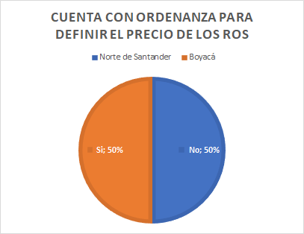

1. Seguimiento y Control de RO

Para este ítem se observan comportamientos heterogéneos en los departamentos, por ejemplo para el departamento de Boyacá hacen el seguimiento de manera exhaustiva comparando las colillas de los recetarios oficiales entregados, con el libro de entrega de recetarios oficiales, también se evidencia que no hay ningún protocolo ante posibles Fraudes o desvíos, debido a que nunca han presentado un problema relacionado, pero acusan que en caso de darse, lo primero que harían sería un denuncio ante la policía.mientras que el FRE Norte de Santander con los datos que hay en el sistema, también se coteja la información en las auditorías que hace el Instituto Departamental de Salud a los prestadores, también se evidencia que se siguen los protocolos de IVC del IDS en casos de posibles fraudes o desvíos, durante las visitas de IVC, hay recetarios que no vienen con el sello o con letra y estructura. Explican que hay una necesidad por la crisis fronteriza que tiene el departamento en la actualidad. Hay evidencia de un procesos sancionatorios por anomalías en la distribución de recetarios.

Referente a la Seguridad de los recetarios, ambos departamentos tienen una gran confianza en ellos, sin embargo, se puede observar que el recetario del FRE Boyacá contiene mucho más distintivos de seguridad que el Norte de Santander, lo cual es crítico para un departamento que comparte una zona fronteriza tan grande con Venezuela.

1. Recepción Consolidación e Inventario de RO

En ninguno de los departamentos evaluados se hace una recepción y consolidación de recetarios oficiales, pues manifiestan que tienen diferentes métodos para asegurarse que las cantidades solicitadas sean las indicadas y los pacientes de las instituciones existan, por ejemplo Norte de Santander recibe las cajas de inventarios solo para hacer contrarreferencia de las copias de los recetarios por los códigos y luego procede a destruir las cajas, no almacenan, mientras Boyacá recibe las cajas de la misma manera pero solo las acumula. Para el inventario de los recetarios oficiales que entran, solo se toma cómo almacenamiento muerto, pues no existe algún control real de recepción y consolidación en el caso de los departamentos que no hacen destrucción automática. en cuanto a las existencias nuevas de recetarios disponibles para venta, se realizan inventarios en conjunto con los medicamentos, hay un control de salidas y entradas de cantidades que se revisan semanalmente para verificar que no existan pérdidas, hasta el momento no existe alguna discrepancia o desvío reportado de recetarios.

1. Ruta tecnológica.

En general la región Andina se caracteriza por tener una conectividad de internet muy buena, rutas de fácil acceso y tecnología suficiente en sus instalaciones, hasta el momento ninguno de los FRE evaluados ha tenido problemas de conectividad a internet u obsolescencia en equipos de cómputo (Figura X), incluso departamentos cómo Norte de Santander manejan el funcionamiento del FRE con programas propios de la Gobernación. en el caso de Boyacá se ha evidenciado que si bien muchos de los procesos los maneja de manera manual, esto se hace más por decisión propia que por alguna falla tecnológica en la región, (Figura X)

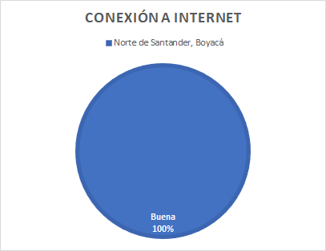

|  |  |  |
| --- | --- | --- |
| **DEPARTAMENTO** | **Software para manejo de** | |
| **Anexos** | **Inventarios** |
| Boyacá | No | No |
| Norte de Santander | Si | Si |

1. Proyección de Compra MME

Cómo se mencionó en el inciso de los recetarios oficiales, los FRE evaluados de la Región Andina Norte solo participan de manera activa en los estudios previos de todo el proceso de contratación para cualquiera sea la ocasión, por esta razón si bien tienen claridad sobre la demora en los tiempos de cada parte del proceso que no llevan a cabo, no tienen una idea más allá de la complejidad o realización de estos pasos. En Norte de Santander se comparan consumos históricos y fechas de vencimiento, ponen cómo ejemplo que no se puede comprar Metilfenidato de 10mg porque se encuentra a punto de vencerse, en este FRE se manejan cortes semestrales pero un solo registro anual de compras, En Boyacá hace principalmente dos compras al año, las cuales son estimadas observando el consumo anual y las necesidades que hayan manifestado los clientes, a esta cifra se le incrementa un 10% debido a que suelen llegar menos medicamentos de los solicitados al Fondo Nacional de Estupefacientes o para tener una reserva corta. En Santander...

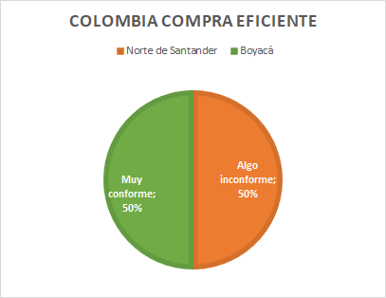

1. Recepción técnica.

La recepción técnica suele ser un tema que está estandarizado en los diferentes FRE, pero hay particularidades que es importante resaltar con el fin de entender mejor este proceso y qué variables pueden ser influyentes. Lo más relevante para destacar es que en el FRE Boyacá, se toman tres días para hacer la recepción técnica, debido a que es la encargada del FRE la que se encarga personalmente de hacer la recepción, ralentizando el proceso al volverlo unipersonal, esto no quiere decir que el talento humano relacionado al FRE no colabore, sino que el procedimiento de llenado de actas y revisión de calidad de los MME lo hace la encargada sola. Sin embargo, que esta recepción se haga en un periodo largo, no ha

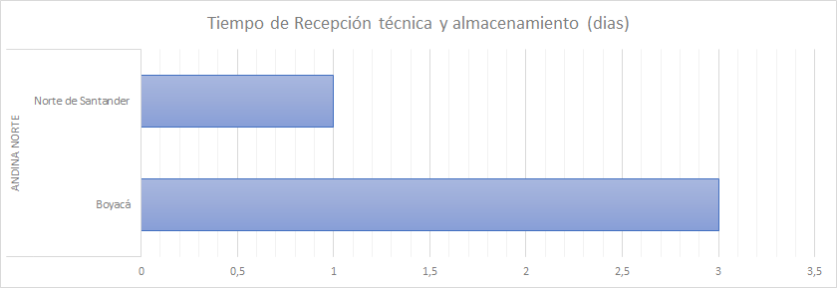

1. Almacenamiento e inventario de MME
2. Proceso de distribución a instituciones y pacientes

**REGIÓN ANDINA SUR**

* Adquisición, Venta y Distribución de RO

La región Andina sur, comprendida por los departamentos de Antioquia, Quindío, Huila, Tolima, Risaralda y Caldas, exhibe de manera general un adecuado manejo de los recetarios oficiales en su adquisición, venta y distribución. No obstante, se observa un territorio atípico el cual no cuenta actualmente con existencias de recetarios oficiales, correspondiendo al departamento del Huila. Sobresale que en este territorio la proyección de necesidad de recetarios oficiales requerida para cubrir las necesidades del departamento, es realizada a partir de un simple cálculo, contemplando únicamente la información asociada con la última compra de recetarios oficiales. Además, el FRE Huila no contempla ningún tipo de base de datos o herramienta para la proyección de la necesidad de estos recetarios oficiales, lo que da muestra de un proceso distinto en comparación a los territorios de Antioquia y Quindio. Así las cosas, se observa la gran importancia que cumple la proyección de necesidad de compra de recetarios oficiales, contemplando múltiples variables de cada territorio, para evitar escenarios como en el territorio del Huila. A continuación se presenta el diagrama XX, para ilustrar la disponibilidad de recetarios oficiales en la región Andina sur.

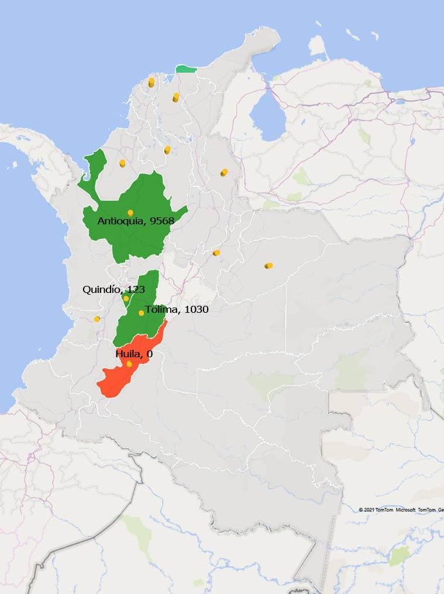

DIAGRAMA XX. Disponibilidad de recetarios oficiales en la región Andina sur.

Por otra parte, el tiempo de adquisición de los recetarios oficiales en la región Andina sur oscila entre 75 días y 90 días, a diferencia del FRE Quindío, considerándose un dato atípico entre la región, cuyo tiempo de adquisición puede ser menor a los 20 días. A grandes rasgos, se evidencia un tiempo relativamente largo para adquirir estos recetarios oficiales, lo que implicaría una adecuada planeación en los procesos de adquisición por parte de cada FRE, para evitar un déficit de recetarios oficiales en el territorio. El siguiente diagrama XX, muestra los tiempos de cada territorio en la adquisición de los recetarios oficiales.

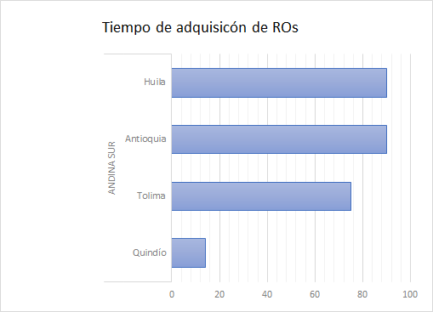

DIAGRAMA XX. Tiempos en la adquisición de los recetarios oficiales para cada FRE.

En relación al porcentaje de ganancias que tiene cada ente territorial a partir de la venta de los recetarios oficiales, se observa que este margen de ganancia puede estar comprendido entre el 250% y 440% respecto al valor de adquisición del mismo. Para cada FRE, esta es una cantidad importante de ganancia que respalda en gran medida su autosostenimiento y contribuye a los recursos indispensables para el correcto funcionamiento del ente territorial. El departamento que más ganancias obtiene a partir del recetario oficial es Quindio con un 440%, a diferencia de Antioquia que es considerado el departamento que menos ganancias obtiene, siendo el 250%. A continuación, se presenta el diagrama XX, en relación a este margen de ganancias en cada FRE.

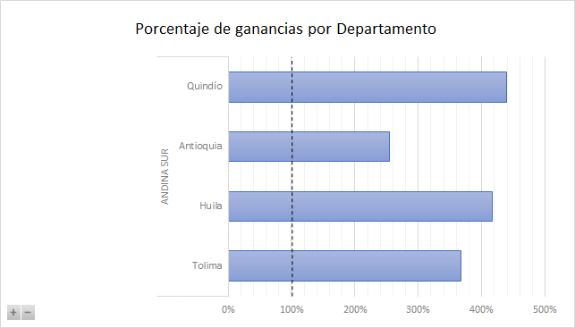

DIAGRAMA XX. Porcentaje de ganancias que tiene cada FRE a partir de la venta de los recetarios oficiales.

Continuando con el análisis de las ganancias obtenidas a partir de los recetarios oficiales, en cada FRE, se contempla el porcentaje de ingresos provenientes de los recetarios oficiales respecto a todos los ingresos que recibe el ente territorial. Se observa que Antioquia es el departamento que menos porcentaje de ingresos recibe, el 3%, considerando la totalidad de los ingresos que tiene. Caso diferente en el territorio del Tolima, cuyo ente territorial recibe el 70% de sus ingresos, a partir de la venta de los recetarios oficiales. Esta situación puede estar relacionada directamente con la percepción que cada ente territorial tiene respecto a la implementación del Recetario oficial electrónico (ROE). De acuerdo al análisis, los FRE pueden verse perjudicados con esta implementación, ya que dejarían de percibir los ingresos generados con las ventas de los recetarios oficiales y su sensación al respecto puede incidir en el autosostenimiento del ente territorial. No obstante, departamentos como Antioquia y Huila consideran que la implementación del ROE es favorabl, partiendo de la idea que este brindaría mayor oportunidad de seguimiento, trazabilidad y seguridad. A continuación se presenta el diagrama XX, donde se ilustra el porcentaje de ingresos provenientes del Recetario oficial y la conformidad de cada FRE, respecto a la implementación del Recetario oficial electrónico (ROE).

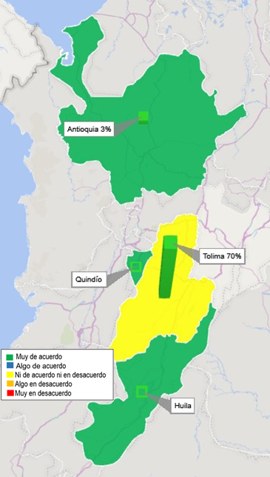

DIAGRAMA XX. Porcentaje de ingresos provenientes del Recetario oficial y conformidad respecto a la implementación del Recetario oficial electrónico (ROE).

Por otro lado, es importante resaltar el porcentaje de los entes territoriales en la región Andina sur, que cuentan con acto administrativo, resolución u ordenanza donde esté definido el costo de los recetarios oficiales. Únicamente el 25% de los departamentos que conforman la región Andina sur, cuentan con este tipo de acto administrativo. Antioquia es el departamento que ha definido e implementado este acto administrativo, los demás entes territoriales no han definido aún esta ordenanza y algunos FRE manifiestan que están en proceso de implementación. El diagrama XX exhibe el porcentaje de los territorios que cuentan con ordenanza para definir el costo de los recetarios oficiales.

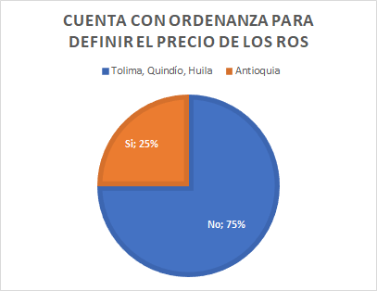

DIAGRAMA XX. Porcentaje de los FRE que cuentan con ordenanza para definir el costo de los recetarios oficiales.

TABLA PARA REDACCIÓN INTERNA

|  |  |  |  |  |
| --- | --- | --- | --- | --- |
|  | 1 | 2 | 3 | 4 |
| ANTIOQ | Solo una vez se quedaron sin contrato para recetarios, entre 15 días y un mes sin recetarios. Como antes se manejaba recetario institucional (antes de que manejara recetario oficial), que debía dar cumplimiento al anexo 8 de la 1478. En ese momento se autorizó a las institucionales a usar recetarios institucionales. Este hecho ocurrió hace 6 años.  la percepción de cara al ROE es favorable ya que según la opinion de la directora de FRE Antiquia, brindaría mayor oportunidad de seguimiento, trazabilidad y seguridad. Sin embargo, manifiesta que la transición al ROE debe ser progresiva hasta el agotamiento de los recetarios oficiales físicos con los que cuentan los FRE en este momento. | ------ | no se hace recepcion de recetarios ni consolidación de su informacion | -------- |
| QUINDIO | No cuenta con acto administrativo para fijar los precios de venta de RO. Tampoco tiene conocimiento del % de ingresos provenientes de los RO. Respecto a la implementación del Recetario Oficial Electrónico (ROE), el FRE Quindío expresa **que, si la implementación del ROE permite seguir superando los** **gastos de personal y los gastos de las actividades requeridas para el funcionamiento del FRE**, la implementación de los ROE es viable. Sin embargo, se resalta como punto de manejo a tratar la preocupación sobre la población del Departamento que no tiene acceso a internet. | No se tiene en mente la posibilidad de un desabastecimiento de RO, sin embargo, en caso de que se presentara dicha situación se convocaría una reunión extraordinaria con la Secretaría de Salud, el FRE y todos los colaboradores con el fin de que sea multidisciplinaria para establecer un plan de contingencia y resolución. | Los ROs diligenciados allegados al FRE son destruidos una semana después de haber llegado, así mismo no se tiene base de datos donde se diligencia dicha información. | ---- |
| HUILA | La proyección de necesidad de RO requerida para cubrir las necesidades del departamento, es realizada a partir de un simple cálculo, se  contempla: La información asociada con la última compra de RO y el comportamiento histórico que han tenido los recetarios en el territorio. NO llevan algún tipo de base de datos o herramienta para la proyección de la necesidad de los RO.  La adquisición de recetarios oficiales es dirigido por la Secretaria de  Salud de la Gobernación del Huila. | ---- | ---- | Paquete ofimático y software  llamado “EXTRANET” plataforma  oficial de la Gobernación del Huila, para el manejo y la consolidación de inventarios  y anexos que deben presentarse ante la UAE - FNE.  Únicamente dos (2) equipos de cómputo y deben ser reemplazados por obsolescencia. La conexión de internet es “Buena” según  percepción del personal. |
| TOLIMA | El FRE Tolima no lleva algún tipo de base de datos o herramienta para la proyección de la necesidad de los recetarios oficiales en el departamento. Se hace por medio de las copias de las facturas. Además, se evidenció desconocimiento sólido relacionado al proceso de contratación  para la adquisición de los RO. NO cuenta con acto administrativo.  Plan de contingencia ante la nula disponibilidad de recetarios oficiales, el  FRE Tolima deberá informar la situación a las diferentes IPS y servicios farmacéuticos,  vía correo electrónico. En la correspondencia, el ente territorial manifiesta recibir formulas institucionales en estos casos, siempre y cuando cumpla con los requisitos del recetario oficial. | ---- | ---- | Paquete ofimático para el manejo y la consolidación de inventarios y los anexos que debe presentar ante la UAE FNE.  Dos (2) equipos de cómputo que deben ser cambiados por obsolescencia, sin embargo, se ajusta a todo el personal vinculado al ente territorial.  La conexión de internet es “Buena” según  percepción del personal. |

|  |  |  |  |  |
| --- | --- | --- | --- | --- |
|  | 5 | 6 | 7 | 8 |
| ANTIOQ | ni conforme, ni inconforme con colombia compra eficiente. La directora del FRE de Antioquia manifiesta que en la plataforma no esta en problema central de la adquisición de MME sino que los inconvenientes centrales radican en la baja disponibilidad de productos y los largos tiempos de espera en el proceso de compra de medicamentos. | ----- | cuenta con controles para limitar el acceso como gabinete con llave simple, acceso de seguridad restringido a cierto personal, sistema de alarma, inventario fisico diario, disponibilidad de personal de seguridad privada. el control de condiciones ambientales se realiza diariamnente. cuenta con termohigrometo, no se calibra porque cada cierto tiempo se compra uno nuevo, el ultimo comprado fue hace 2 años. los medicamentos LASA y de alto riesgo se tienen diferenciados y separados fisicamente en estantes, puesto que el almacen es comprartido con la secretaria de salud, lo cuales almacenan vacunas y medicamentos contra enfermedades endemicas. el inventario de medicamentos se realiza diariamente y el control del FRE pasa existencias y fechas de vencimiento es el siguiente: Todos los días se hace inventario a las 7:30 am, revisando fechas de vencimiento y cada mes, los 10 primeros días de cada mes se envía informe al FNE para recambio de importados. Para los no importados se hace esa inspección desde la compra. Si la fecha de vencimiento está muy próxima se compra para un periodo menor.  semaforizacion:no, FIFO: si, niveles de seguridad: no, reglas de desicion de compra: no. almacenamiento max para 6 meses (6000-7200), sin coste por almacenamiento y sin casos de medicamentos vencidos los ultimos 4 años. | no vende directam a paciente pero tiene contratada dos cadenas de farmacias con presencia en todo el departamento llamadas botica junin y pasterur, las cuales cuentan con 24 droguerías presentes en las 9 subregiones del departamento de Antioquia. |
| QUINDIO | Respecto a la plataforma colombia compra eficiente, están algo de acuerdo debido a la transparencia que ofrece la plataforma y porque se ha tornado mucho más fácil la compra de medicamentos, además es rápido. Las demoras vienen son en los procesos administrativos que están ligadas a esta actividad. | Cuando se encuentra producto no conforme se envía un correo al FNE pero no se da respuesta por lo que el FRE toma la decisión de realizar las respectivas destrucciones. |  |  |
| HUILA | Proceso muy simple y considerado “casero” por el mismo personal vinculado al FRE, se basa en el libro físico de control de MME, con el fin de observar el  movimiento de los MME un año atrás. Muestra de lo anterior es la ausencia de bases de datos o herramientas  para la estimación de compra de MME. Además, los procesos siguen siendo muy lentos debido a la  poca voluntad de los funcionarios de la Secretaria de salud y la Gobernación del Huila.  Las primeras experiencias con la plataforma “Colombia compra eficiente” fueron dificultosas, a causa de su implementación forzada y la corta capacitación brindada en el momento a los entes territoriales. | Recepción administrativa y recepción técnica. Al mismo tiempo, las existencias de MME se ingresan  a la plataforma tecnológica interna de la Gobernación del Huila “Extranet”. Todos los MME deben estar cargados en la plataforma  para hacer las ventas con los establecimientos autorizados. | Control de existencias de MME en la plataforma tecnológica interna de  la Gobernación del Huila, “Extranet” (se lleva un control y seguimiento de la  entrada y salidas de estos MME). El FRE Huila maneja técnicas de semaforización tanto en su inventario físico, como en el inventario  llevado en la plataforma tecnológica “Extranet”. | Proceso muy simple y gestionado a través del correo electrónico. Las respuestas a las instituciones  son de manera inmediata. No obstante, el FRE Huila ha recibido quejas por demanda insatisfecha de diferentes establecimientos, y por el contrario han tenido casos de producto con baja rotación, destinados a vencerse en la bodega del FRE. En virtud de lo anterior, se  percibe una mala o corta planeación de consumo de MME en el territorio del Huila.  Los controles realizados para la venta directa a pacientes no se cumplen en la totalidad de las ventas, efecto que podría generar un aumento en las posibilidades de encontrar escenarios de fraude o  desvíos. |
| TOLIMA | Este procedimiento se ejecuta, tomando como base los informes mensuales  enviados por las instituciones y el stock actual de la bodega. (no maneja ninguna base de datos exclusiva para la estimación de compra  de MME). El ente territorial no tiene pleno conocimiento del proceso de las etapas contractuales para la compra de MME.  La experiencia con “Colombia compra eficiente” del año pasado (2020) dejó muchas críticas a la plataforma,  catalogándola como herramienta poca eficiente y percibiendo un atraso en los procesos de  abastecimiento de MME por parte de la UAE - FNE. (desabastecimiento de MME por 1 año y medio) | Revisión de condiciones técnicas y físicas del producto, es desarrollada en dos etapas  principales en el FRE Tolima. La primera es la recepción administrativa, donde se verifican  las unidades solicitadas con la factura de compra. Posteriormente, se hace la recepción  técnica, donde se efectúa la revisión de la orden de compra y se comparan las cantidades  de medicamentos recibidos.  Muestreo casi del 100%, abriendo las cajas y  verificando que no haya algún tipo de avería o daño en el producto. | El espacio de la bodega es un factor importante a tener en cuenta, debido a  que se encuentra en el margen límite.  NO se maneja técnicas de semaforización, tampoco tiene niveles de seguridad  definidos en el inventario o reglas de decisión que indiquen la necesidad inminente de  compra de los MME. | Proceso simple y gestionado a través del correo electrónico del FRE. La relación que tiene el ente territorial con las diferentes  instituciones es buena y no se han recibido quejas por demanda  insatisfecha.  El proceso de venta directa a pacientes es exclusivo para aquellos pacientes que son atendidos por médicos independientes y para los casos específicos donde el servicio farmacéutico no tenga disponibilidad del medicamento.  FRE hace llamada al servicio farmacéutico, para confirmar la no disponibilidad del medicamento, de ser así continúa la venta directa a pacientes. Se corrobora  información del paciente y se examina el estado actual de abastecimiento del MME en el territorio. |

* Seguimiento y Control de RO

Respecto al seguimiento y control de los recetarios oficiales en la región Andina sur, se observa que la mayoría de los departamentos llevan a cabo un control adecuado de las existencias o saldos de los recetarios oficiales, a excepción del FRE Huila que actualmente no tiene existencias y tiene en marcha el plan de contingencia con los recetarios oficiales. El FRE Quindío y FRE Antioquia son los entes territoriales que no contemplan un escenario de desabastecimiento de recetarios oficiales, debido a sus procesos sólidos en relación a la proyección de la necesidad de recetarios en sus territorios respectivamente. No obstante, todos los departamentos de la región Andina sur, consideran y estiman actividades ante la posibilidad de escenarios de fraudes o desvíos de los recetarios oficiales.

La mayoría de los entes territoriales cuentan con dos actividades principales para llevar el correcto seguimiento al uso de los recetarios. Estas actividades corresponden a la verificación en la base de datos de ventas de recetarios oficiales y las visitas de vigilancia a las instituciones o prestadores independientes. Estas actividades son un gran apoyo para la consolidación de esta información de manera periódica, además las visitas de vigilancia a las instituciones y prestadores independientes es la actividad de mayor impacto que gestionan los entes territoriales. A partir de lo anterior, la región Andina sur presenta un seguimiento cercano y un control efectivo, en cuanto al manejo de los recetarios.

* Recepción Consolidación e Inventario de RO

En relación a la recepción y consolidación de los recetarios oficiales en la región Andina sur, se observa una tendencia en la mayoría de los departamentos, a no recibir estos recetarios oficiales y conferir esta responsabilidad a cada institución, IPS o prestador de servicios independiente. Antioquia no hace recepción ni consolidación de los recetarios oficiales, igual que los entes territoriales del Tolima y Huila. Este último FRE, anteriormente si ejecutaba la recepción de los recetarios oficiales, sin embargo, por el limitado recurso humano que tiene el FRE actualmente, se dejó de hacer. El único territorio que efectúa esta recepción de recetarios es el departamento de Quindío, no obstante, el personal vinculado al FRE no lleva alguna base de datos donde se diligencie esta información contenida en los recetarios oficiales.

En este sentido, podría afirmarse que ningún departamento de la región Andina sur lleva a cabo la consolidación e inventario de la información comprendida en los recetarios oficiales que retornan al FRE de cada territorio. La razón principal por la que no se lleva a cabo este proceso internamente en el FRE es el escaso recurso humano.

* Ruta tecnológica.

En términos generales la región Andina Sur, cuenta con las herramientas necesarias para el correcto desarrollo de las actividades por parte de los FRE, dispuestas en las Resoluciones 1478 y 1479 de 2006. Como se observa en la Tabla XX, únicamente el FRE del departamento de Tolima no cuenta con herramientas tecnológicas como un software adquirido o implementado. Sin embargo, posee un paquete ofimático para el manejo y consolidación de los inventarios y anexos establecidos en las regulaciones nacionales que deben ser presentados ante el FNE.

Tabla XX. Entes territoriales que cuentan con software para el manejo de anexos e inventarios en la región Andina Sur.

|  |  |  |
| --- | --- | --- |
| **DEPARTAMENTO** | **Software para manejo de** | |
| **Anexos** | **Inventarios** |
| Tolima | No | No |
| Antioquia | Si | Si |
| Huila | Si | Si |
| Quindío | Si | Si |

Cabe resaltar que cuentan con tan solo dos equipos de cómputo que deben ser cambiados por obsolescencia para el desenvolvimiento de las tareas del FRE. Este es un factor determinante para la entrada de nuevas tecnologías digitales como lo es el ROE, ya que la capacidad tecnológica de los territorios determinará la aptitud del FRE en cuanto a la posibilidad de implementar las plataformas tecnológicas.

Ligado a el hardware y software con los que cuentan los entes territoriales, es para este proyecto fundamental conocer el estado actual de la conexión a internet con la que cuentan las entidades regionales, es por ello que en el Diagrama XX, se describe la percepción por parte de los funcionarios de los FRE de la región Andina Sur ante la capacidad de conexión en sus oficinas y que tan oportuno es ante el correcto desarrollo de sus funciones. Se puede observar la tendencia favorable de la conexión en esta región, por lo que por lo menos en lo concerniente a capacidad tecnológica en la región, se puede concluir que es apta para la entrada de nuevas tecnologías e implementación de plataformas como el ROE y demás herramientas que requieran una considerable capacidad tecnológica para la mejora en la trazabilidad y seguimiento de procesos como lo son la prescripción de MME y la consolidación de anexos de las resoluciones 1478 y 1479 de 2006.

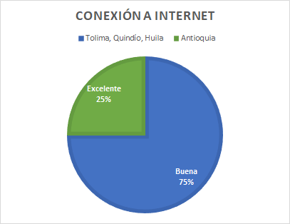

Diagrama XX. Estado actual de la conexión a internet de los FRE de la región Andina Sur.

* Proyección de Compra MME

Pese a que en algunos FRE la estimación de compra no se realice de manera estandarizada, en lo general la región Andina Sur, la estimación de compra se efectúa a través de aplicativos y plataformas digitales que poseen los entes territoriales para el manejo e inventario de MME, el cual da el dato de consumo histórico del departamento, permitiendo un pedido dirigido al FNE fidedigno con la utilización de los pacientes en el departamento.

Con la implementación de Colombia compra eficiente para la adquisición de MME, se han encontrado posturas que tienden a una opinión favorable por parte de los FRE de la región Andina Sur. Es así como lo expone el Diagrama XX, en donde el 50% de los FRE no cuenta con una postura definida ante la plataforma, pero el otro 50% de la población de estudio tiene una percepción algo conforme y muy conforme de la herramienta digital.

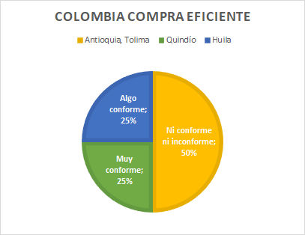

Diagrama XX. Percepción de los FRE de la región Andina Sur respecto a Colombia compra eficiente.

Este indicador nos habla de la adecuada captación de parte de los FRE de está region hacia las capacitaciones en torno al manejo de la plataforma Colombia compra eficiente, que a nivel nacional es un aspecto necesario y útil para los FRE con poca experiencia.

* Recepción técnica.

En cuanto al proceso de recepción técnica entre los FRE de la región Andina Sur, se observa un patrón general en la recepción administrativa del producto en primera instancia, en donde donde se verifican las unidades solicitadas con la orden de compra. Posteriormente se lleva a cabo la recepcion tecnica, en la cual se hace revision de condiciones fisicas del producto, averias o producto no conforme. Este proceso se lleva a cabo generalmente por un regente en farmacia el cual hace la recepción en compañía de un apoyo que puede ser el encargado del FRE. Dependiendo del tamaño del departamento y el consumo de MME puede tardar entre uno y 5 días laborales. Como se observa en el Diagrama XX, el FRE que más tarda en hacer la revisión técnica del producto es Antioquia, ya que es el departamento de más alto consumo a nivel nacional. Por otra parte, los FRE como Huila o Quindio con menor rotación de medicamentos y menor población bajo su jurisdicción pueden realizar el proceso de recepción en un día de trabajo.

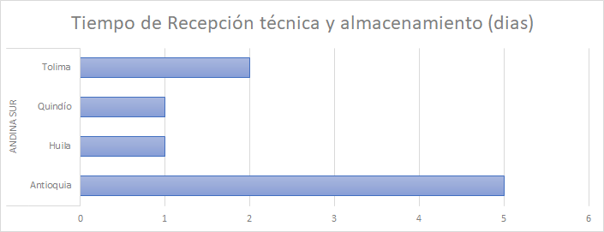

Diagrama XX. Tiempo de recepción técnica y almacenamiento de los FRE en la región Andina Sur.

Culminado el proceso de recepción de medicamentos y de asegurarse que la orden de compra está completa y conforme, se procede a realizar un acta de recepción, seguido del almacenamiento de los productos en el área dispuesta para ello.

* Almacenamiento e inventario de MME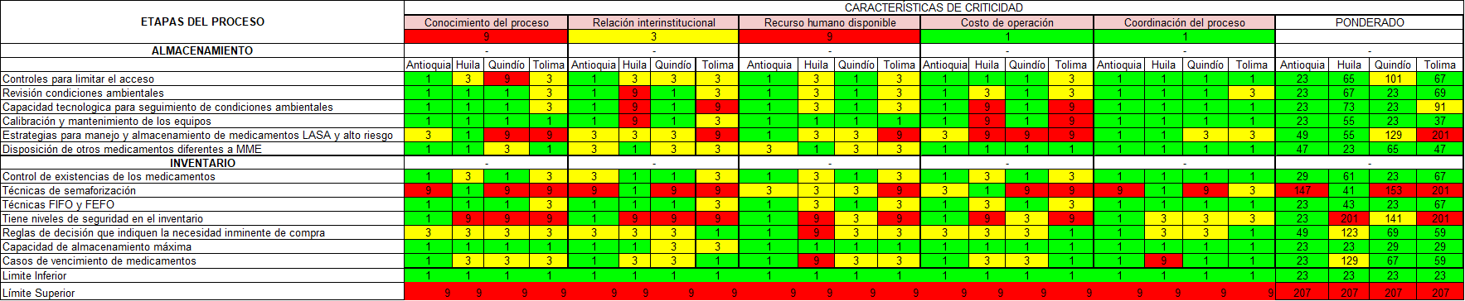

Respecto al proceso de almacenamiento se observa que de los departamentos hasta el momento acompañados, solamente Antioquia dispone de herramientas de control suficientes en cuanto acceso al área, en departamentos como Huila, Tolima y Quindío se tienen oportunidades de mejora en cuanto a fortalecer los sistemas de seguridad. De hecho, para el Departamento del Huila son conocidas las denuncias de robos de MME en años anteriores. Adicionalmente el Departamento de Quindío, comparte espacio con medicamentos de programas como Enfermedades de Transmisión por Vectores (ETV) y tuberculosis (TBC), por cuanto esto no es lo ideal de acuerdo a la Resolución 1978 de 2006. Sumado a lo anterior el Departamento del Quindío como agravante de riesgo tiene que aún con medicamentos diferentes a MME, no consideran necesario establecer estrategias de almacenamiento tipo MAR y LASA.

Los FRE no realizan estrategias de marcación LASA y de alto riesgo, puesto que no lo ven necesario, ya que consideran la disposición de los MME como de fácil identificación y ubicación, disponen de otras técnicas de almacenamiento por grupo terapéutico, forma farmacéutica y orden alfabético, ó dejan esta marcación como tarea delegada a las IPS que si realizan procesos de entrega directa y educación a los pacientes.

El control de las condiciones de almacenamiento se evidencia como un proceso altamente adherido a los FRE acompañados, se comprende la importancia de realizar dichos controles y se dispone en términos generales de los equipos necesarios al dia en los requerimientos de mantenimiento y calibración. La principal excepción a esta generalidad se presenta en el Departamento del Huila en donde debido a un trámite en proceso, en el cual se debe contar con el apoyo y aval financiero de la Gobernación, no ha sido posible reemplazar/calibrar el viejo y adquirir el termohigrómetro.

Por otro lado, si bien se evidencia un alto conocimiento de los procesos de almacenamiento por parte de la coordinación de los FRE, la cual suele ser de 1 a 2 personas por contratos de prestación de servicios en su mayoría, lo que en últimas retiene altas cargas de trabajo en pocas personas, y es esto mismo un factor para evidenciar que Departamentos como Huila, Tolima Y en especial Quindío no tengan POE definidos o con actualizaciones pendientes en este proceso.

Respecto al inventario de los MME, se evidencia que los 4 departamentos poseen un buen manejo de existencias de los mismos, debido a que en ningún momento se ha visto un riesgo de desabastecimiento. Sin embargo, se observa que los Departamentos con excepción del Huila, no poseen técnicas de semaforización impidiendo el control de la rotación de los MME. Dentro del acompañamiento, se encontró que el Departamento de Antioquia no tenía conocimiento de esta estrategia. A pesar de esto, todos los departamentos manejan las técnicas FIFO y FEFO para evitar el vencimiento de medicamentos puesto que a veces se distribuyen desde FNE con fechas de vencimiento próximas.

Adicionalmente se detectó que sólo Antioquia tiene niveles mínimos de existencias de inventario para productos definidos antes de confirmar la necesidad de compra de MME, siendo una preocupación en los demás departamentos puesto que no se entiende cómo realizan la proyección. Como por ejemplo, el departamento de Huila, el cual ha tenido demandas insatisfechas por parte de algunas Instituciones.

Por último, se comprende como oportunidad de mejora y seguimiento para el departamento del Huila la necesidad de revisar a detalle las existencias y manejo de productos considerados para el departamento de baja rotación los cuales se identifica un alto riesgo de vencimiento.

* Proceso de distribución a instituciones y pacientes

Para el punto de la venta directa a pacientes, el departamento del Tolima realiza el proceso teniendo en cuenta de que es exclusivo para aquellos pacientes que son atendidos por médicos independientes y para los casos específicos donde el servicio farmacéutico no tenga disponibilidad del medicamento. El FRE hace llamada al servicio farmacéutico, para confirmar la no disponibilidad del medicamento, de ser así continúa la venta directa a pacientes. Se corrobora información del paciente y se examina el estado actual de abastecimiento del MME en el territorio.

Por otro lado, tenemos a los departamentos como Antioquia y Quindío, donde tienen filiales de droguerías que realizan la venta directa a pacientes, descentralizando esta función al FRE. Los mismos, se encargan de capacitar y hacer seguimiento a los establecimientos para evitar el desvìo de MME. Sin embargo, el departamento de Huila, el cual realiza la venta directa a pacientes, se encontró que los controles realizados para la venta directa a pacientes no se cumplen en la totalidad de las ventas, efecto que podría generar un aumento en las posibilidades de encontrar escenarios de fraude o desvíos.

REGIÓN CARIBE.

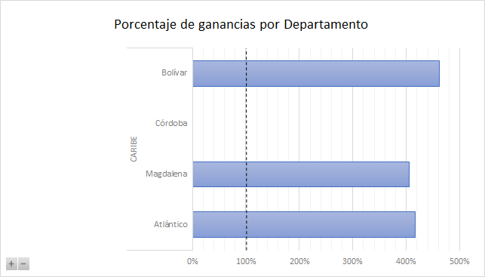

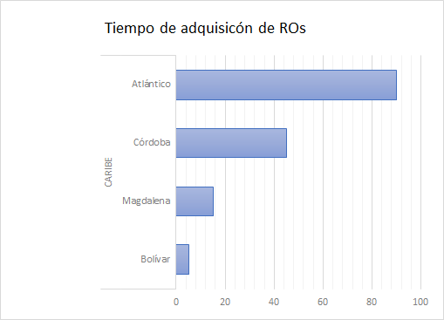

* ATLÁNTICO
* BOLÍVAR
* CESAR
* CÓRDOBA
* GUAJIRA
* MAGDALENA
* SAN ANDRÉS Y PROVIDENCIA
* SUCRE

REGIÓN ORINOQUIA.

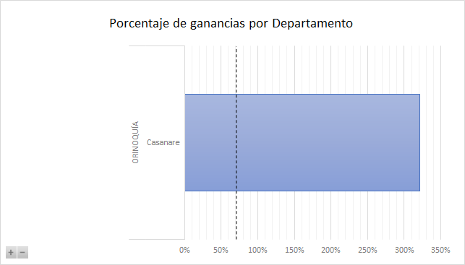

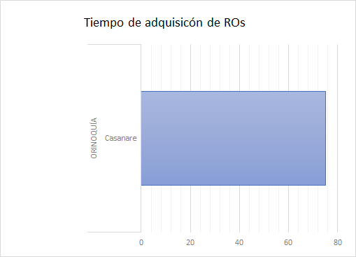

* CASANARE
* META
* ARAUCA
* VICHADA

REGION PACIFICA.

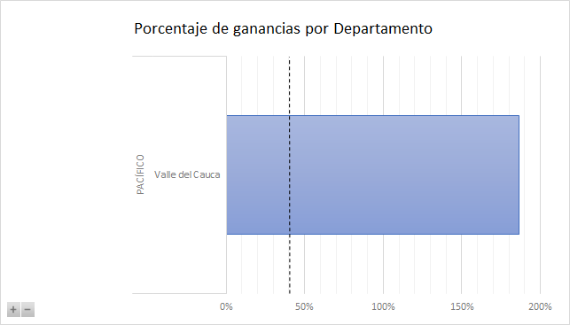

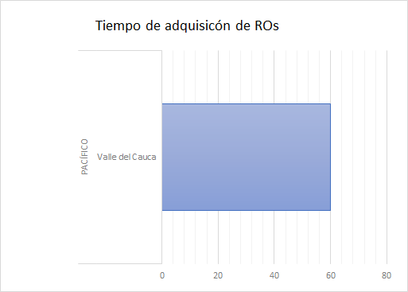

* CAUCA
* CHOCÓ
* NARIÑO
* VALLE DEL CAUCA

LINEAMIENTOS Y RECOMENDACIONES GENERALES.